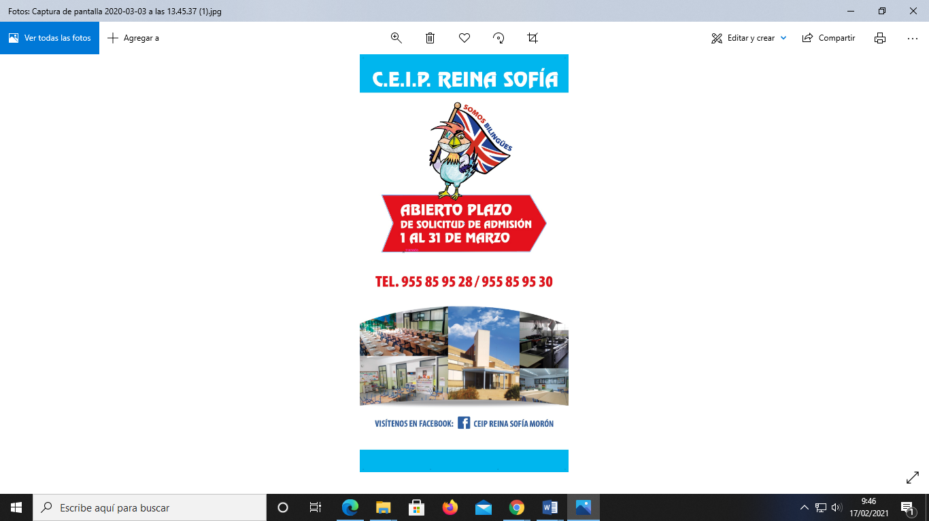

**LLÁMANOS E INSCRÍBETE**

**JORNADAS DE PUERTAS ABIERTAS**

**DÍAS 23 y 24 DE FEBRERO (TARDE) DE 2022**

**DÍA 01 DE MARZO (TARDE) DE 2022**

**ATENCIÓN INDIVIDUALIZADA CON CITA PREVIA**

671 599 356